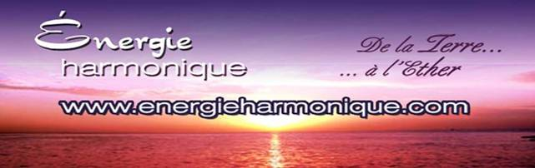

https://www.facebook.com/energieharmonique/

Chaleureux bonjours à chacun et chacune de vous personnellement !

Voici ma ONZIÈME infolettre 2023 –

✓ Ma chronique : LA JOIE AU COEUR

✓ Capsule méditative : LE NOUVEAU COUPLE

✓ Infos sur le ciel (en astrologie) PORTAIL DU 8 / 8

✓ Une pensée : Celle d’Henry Ford

*************************

Si vous ne désirez plus recevoir cette infolettre simplement m’en informer : samana@cgocable.ca

Excellente lecture ! Diane Lemieux – Éveilleuse de Conscience

*********************

Cédule ÉTÉ 2023

*********************

En ces temps d’adaptation au quotidien, nos systèmes énergétiques sont bousculés, le retour à leur harmonie quotidienne est demandant,,,, aussi nous te proposons pour t’aider :

♥Soin énergétique avec sons des bols tibétains et vaisseaux de cristal de quartz ainsi que le message de tes guides
♥Canalisation/channeling pour obtenir réponses à tes questions
♥Harmonisation de ta maison avec l’énergie du cristal de quartz
♥Cours en privé : Reiki 4 niveaux – Méditation de Pleine Conscience – Énergie des 7 chakras - cours sur l’interprétation de tes rêves.

**********************

SOIN ÉNERGÉTIQUE / REIKI
http://www.energieharmonique.com/son_accueil.htm

La vibration des instruments offerts de façon personnalisée te convient à toi uniquement. Ils sont déposés sur toi, dans ton dos, sur tes jambes là où ton être en a le plus besoin. 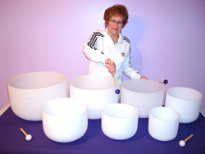

*Bien-être immense qui nous redonne de l’énergie et de la joie*

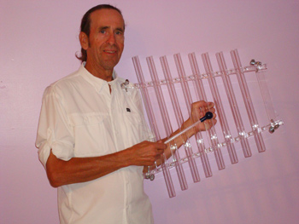

*********************
FORMATIONS – 4 NIVEAUX – REIKI
http://www.energieharmonique.com/reiki_accueil.htm

Le REIKI permet de s’ouvrir à plus de conscience de soi pour ainsi découvrir la cause de ses maux en écoutant les messages du corps.
De ce fait, de trouver un sens à cette cause et d’atteindre la transformation intérieure…

*** Cours offerts EN PRIVÉ, uniquement pour conserver la vibration de la personne qui reçoit. Selon nos agendas respectifs on se cédule !!!! BIENVENUE !

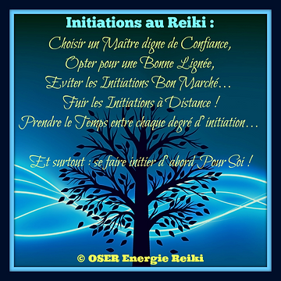

*****************

COURS SUR LES RÊVES
http://www.energieharmonique.com/cours_reves.htm

« Un rêve que l’on n’interprète pas est comme une lettre que l’on ne lit pas».

*** Cours offerts EN PRIVÉ, . Selon nos agendas respectifs on se cédule !!!! BIENVENUE !

*****************
COURS D’INITATION à la méditation de Pleine Conscience
http://www.energieharmonique.com/meditation_accueil.htm

Méditer n’est pas fuir le monde;
ce n’est pas s’isoler et se refermer sur soi,
mais au contraire comprendre le monde et SE COMPRENDRE EN PREMIER

La méditation de Pleine Conscience est :
un état d’être, d’écoute, d’expérience directe avec LE Moment Présent
facilitée par un état de détente, d’observation sans jugement

*** Cours offerts EN PRIVÉ, . Selon nos agendas respectifs on se cédule !!!! BIENVENUE !

******************

COURS d’initiation sur l’ÉNERGIE 7 CHAKRAS
http://www.energieharmonique.com/chakra_accueil.htm

Par la connaissance de chacun de nos chakras, leur fonctionnement spécifique et aussi par les diverses prises en conscience que nous faisons tout au long de nos quotidiens nous pouvons alors changer nos formes-pensées, nos réactions, nos formes de relation à l'autre et vibrer de plus en plus la paix et l'harmonie en nous et autour de nous etc. etc.
*** Cours offerts EN PRIVÉ, . Selon nos agendas respectifs on se cédule !!!! BIENVENUE !

***************
COURS de Bio-Dynamie
http://www.energieharmonique.com/cours_bio-dynamie.htm
La bio-dynamie c’est semer en sa vie ses projets, ses intentions pour « lemieux » et le bien de tous.
Comment prendre des décisions selon la position de la lune
Réussir à se connaître en lien avec les énergies de la lune et du soleil à chaque mois de l’année
- Se permettre d’être BIEN au quotidien car on est en lien avec les phases de la lune et du soleil.

Chronique :

La joie a un taux vibratoire très haut.

La fréquence énergétique de la joie est tellement puissante qu’elle engendre le sourire et parfois même la gai-rison !

La joie est ce que je ressens EN moi. La joie est une des énergies Divines EN nous !

Lors de moments difficiles pour plusieurs qui m’entourent, je le reconnais….toutefois c’est alors que j’active EN moi la compassion, la Présence Aimante, sans atténuer cette joie qui est en moi.

Cette joie vient de mon cœur, de mon intérieur qui connecte et s’aligne avec l’énergie de mon âme, l’énergie de Haute VIbration.

J’ai appris à LA demander et LA re-demander au besoin lorsque celle-ci fléchit.

Car j’ai appris à me libérer ( de plus en plus…) de tout ce qui ne résonne pas avec moi.

Non pas en le niant et en l’excluant ou en le rejetant, tout simplement en m’en libérant car je sais que l’harmonie et l’équilibre sont déjà EN moi.

Vivant de plus en plus en conscience,,,, je fais le ménage, je sors tout et libère tout.

Je garde dans le Moment Présent seulement ce qui vibre en moi et génère de la joie.

Ce qui ne résonne pas, je l’accepte, le reconnais et l’observe, je le garde à distance (je deviens l’observatrice) tout en le reconnaissant.

Je sens ce vent nouveau---cet éternel renouvellement qu’est là vie nouvelle--- qui est commencé, je le ressens vraiment et cela active cette joie en moi.

Parfois on résiste en voulant garder l’ancien, moi, le plus rapidement possible, je le jette par-dessus bord.

Le changement fait peur pour certains, il est là, il ne frappe pas à la porte, il a déjà franchi le seuil de porte. Il a déjà un pied de ce côté-ci.

Le changement est oui, parfois douloureux. POURTANT,,,seul ,,, le changement permet de progresser.

C’est la résistance aux changements qui fait souffrir, qui génère des peurs trop souvent imaginaires.

Le changement qui est amorcé ACTUELLEMENT apporte et apportera l’amour sur cette planète, l’équité, le bonheur sauf que certains réfractaires aux changements essaient ENCORE de dominer et de contrôler.

Peine perdue, le changement emporte et transforme tout, ces vieux paradigmes s’effondrent malgré les efforts pour les garder.

Cet été est vraiment différent des trois derniers, il est le changement et la renaissance d’un monde meilleur qui voie l’ancien s’effriter.

Soyons donc joyeux et accueillons ce changement, ce renouveau estival avec ces belles énergies de changement.

Notre joie fera avancer plus rapidement le changement au lieu de faire durer cette résistance.

Lorsque des irritants-inconforts arrivent il nous faut les retirer … rapidement, et non pas lentement si nous ne voulons point souffrir longtemps.

TOUJOURS ET ENCORE …. Les vaisseaux de cristal et les bols tibétains qui sont venus à nous en ces temps de grands changements, s’offrent à nous !!!!!!

OSE LES UTILISER ET RECEVOIR LEUR ÉNERGIE

Sur r.v. au 450 253-5710 ou samana@cgocable.ca

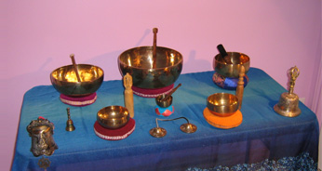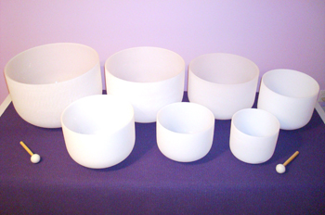

Un monde nouveau se lève à l’horizon, notre puissante joie intérieur nous fait se lever plus rapidement.

Soyons conscients que le monde extérieur s’effondre , oui oui,,,, je sais , je sais, toutefois tournons-nous vers nos intérieures et ressentons ce mouvement EN Nous, cette énergie douce et paisible.

Demandant à nos guides et nos anges de se libérer de tout ce qui n’est pas aligné avec nous, avec ce vent de changement qui s’active un peu plus à chaque jour et, libérons-nous de tout ce qui ne vibre plus avec nous.

Sourions-nous d’un sourire avec nos yeux à partir de notre cœur.

La joie est déjà là.

Je vous souris mes chers-chères “AME-ies” de Lumière, !!!

 Capsule méditative !!!

Paulo Coehlo dit aux couples de ces temps nouveaux….et ceci peu importe l’âge que porte ces amoureux

Je ne te veux pas pour moi, je te veux avec moi.

L’amour n’est pas possession, c’est l’union de deux personnes complètement différentes, avec certains points en commun, qui s’acceptent telles qu’elles sont.

L’amour, c’est deux âmes qui se rencontrent sur le chemin et s’entrelacent en partageant un même destin, tout en gardant leur identité propre.

Je veux que tu vives ta vie et que tu la partages avec moi, car dans cette vie, je ne serai pas seulement moi.

Tu suivras ton chemin et tu auras ton propre monde, mais si ton destin est uni au mien, nous nous retrouverons pour partager le même chemin.

En amour, chacun d’entre nous est responsable de ce qu’il ressent, et ne peut le reprocher à l’autre.

Personne ne perd personne car personne ne possède personne.

Et c’est la véritable expérience de la liberté : Avoir le plus important du monde sans le posséder.

 Le ciel astrologique de ce mois d’août :
Le mois d’août 2023 commence et se termine par une pleine lune.

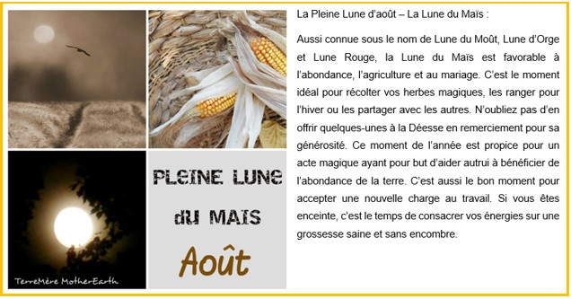

Le 1er août, nous avons une Super Pleine Lune
Et
le 30 août, nous avons AUSSI une Super Pleine Lune que l’on nomme : Bleue

Le fait d’avoir deux Pleines Lunes dans le même mois du calendrier signifie que le mois d’août sera une période de libération, de déblayage et de lâcher prise.

Tout ce qui n’est plus en résonance avec notre être devra être libéré et, à la fin du mois, nous nous retrouverons probablement à patauger dans des espaces vides, car nous ayant libéré de « trop-plein » dans plusieurs domaines de notre vie.

À partir du 23 août, 2 autres planètes soient Vénus et Mercure seront tous deux rétrogrades.

En fait, nous aurons un total de six planètes qui forment des énergies cosmiques majeures en état de rétrogradation tout au long du mois d’août, Vénus et Mercure étant les plus forts toutefois.

SACHONS QUE ….Toute cette énergie rétrograde peut créer un sentiment de léthargie/somnolence…. Avec le goût de la farniente, comme ceci hahaha

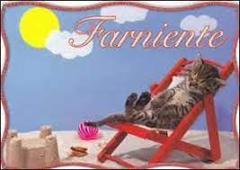

Nous pouvons AUSSI avoir l’impression de tourner en rond ou de devoir revenir sur des choses que nous pensions avoir déjà réglées.

Notre patience peut s’épuiser, mais nous ne pouvons pas faire grand-chose pour accélérer les choses ,,, pour l’instant,,,mais laissons-nous étonner !!!!!

Lorsqu’une grande quantité d’énergie rétrograde circule dans le ciel cosmique, il est presque dans notre intérêt d’avancer lentement, avec son ressenti surtout

Ne nous précipitons pas pour finaliser les choses ce mois-ci --- ABSOLUMENT !

Au lieu de cela, suivons le rythme de l’Univers.

Si vous vous heurtez à des murs, vous n’êtes pas obligé de les franchir, vous pouvez au contraire faire quelques pas en arrière, admirer la vue, vous asseoir dans tout ce qui est inconfortable,
puis attendre que la bonne action suivante vous trouve.

IMPORTANT DE SAVOIR QUE ….Cet état passif n’est pas impuissant, en fait, il est très PROPULSANT , et c’est encore doublement le cas lorsque les énergies rétrogrades circulent.

Le mois d’août 2023 apporte également quelques jours de puissance où nous sommes susceptibles de nous sentir énergisés et élevés.

AINSI………. Le Portail DU Lion 8/ 8 ce mardi 8 août

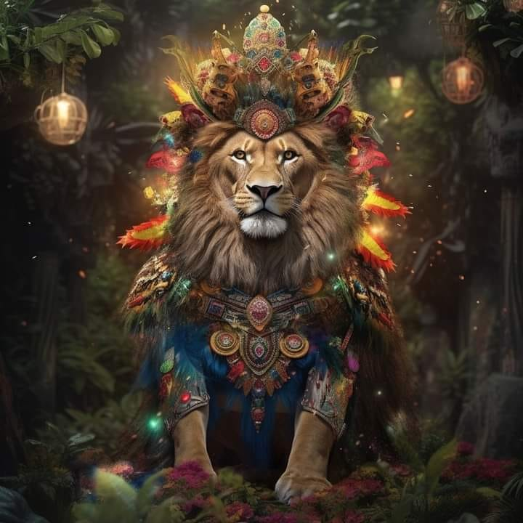

Des fréquences élevées de lumière affluent du Soleil offrant l’opportunité d’un éveil spirituel et d’une expansion du cœur

Chaque année, le 8 août, le portail du Lion est activé et des faisceaux concentrés d’énergie à haute fréquence sont envoyés sur notre terre – mère Gaïa.

Cette énergie lumineuse à haute fréquence aide à activer et à réveiller « au besoin » notre chakra du coeur,...

En numérologie à 22 nombres, la vibration du 8 est une période hautement spirituelle et chargée.
Dans sa PURE vérité et dans sa lumière, le 8 est l’alchimie, où le jardin se cultive à l’intérieur, à l’activation de l’ADN, aux royaumes supérieurs de conscience.
Le 8 est l’âme infinie que nous sommes et le voyage infini que nous entreprenons.
Il représente la partie « à jamais consciente » de notre âme ; l’âme qui a vécu et continuera de vivre longtemps après cette incarnation.
Ce portail nous permet d’ancrer des codes d’ascension et les énergies de conscience supérieure diffusées jusqu’à nous.
Lors de ce 8/8 il y a une intense vague de lumière qui éveille l’ADN, active le champ énergétique humain et transmet des fréquences vibratoires élevées et des codes d’éveil.
C’est une période pour les guérisons du coeur, les réveils et l’ouverture de nos capacités intuitives et de notre connexion au divin.
Nous pouvons expérimenter des téléchargements de paix intérieure profonde et de la créativité, par vagues puissantes.
SIMPLEMENT LES ACCUEILLIR !!!!!!!
Ce 8/8 est un des trois moments forts du mois où nous pouvons capter une énergie vibratoire élevée.

Ce sont également des jours où nous pouvons nous connecter avec une certaine légèreté et facilité et y ressentir un peu de répit par rapport à la lourdeur des autres planètes rétrogrades.

COMMENT POUVONS-NOUS TRAVAILLER DE CONCERT AVEC LES PLANÈTES EN CE MOIS D’AOÛT 2023 !

Mardi 1 août : Super Pleine Lune
Le mois commence par une Pleine Lune de guérison.

Alors que les énergies du mois ont une certaine intensité, cette Pleine Lune est une force douce, qui nous guide, nous prend par la main et nous révèle tout ce qui n’est plus adapté à notre bien-être le plus élevé.

Imprégnez-vous de l’énergie curative qui circule et canalisez-la / accueillez-la dans votre Être, en particulier si vous vous sentez déstabilisé ou si vous êtes appelé à lâcher quelque chose de significatif.

Nous pouvons ressentir beaucoup d’énergie et d’émotions centrées sur notre tête. Il est important d’éviter l’encombrement mental et de se mettre dans un état d’équilibre.

Comme il s’agit de l’une des deux Pleines Lunes du mois, tout ce qui est agité lors de cette Pleine Lune pourrait n’être qu’une partie de l’histoire, qui sera probablement révélée à la fin du mois lors de la Pleine Lune Bleue.

4 Août – Mercure commencera à ralentir en préparation de sa rétrogradation
Mercure étant la planète de la communication, et lorsqu’elle entre en rétrogradation, elle a tendance à révéler ce que nous n’avons pas vraiment écouté.

Pendant cette période de préparation, nous pouvons commencer à obtenir de petits indices sur ce que nous avons ignoré, remis à plus tard ou refusé d’écouter.

8 août : Portail du Lion
Le Portail honore notre soleil spirituel. (énergétiquement)

Lorsque ce soleil se lève, il renaît, et nous pouvons nous aussi ressentir la renaissance de notre propre énergie spirituelle.

Cette renaissance de notre énergie spirituelle est renforcée par la numérologie de 8/8.

SOUVENONS_NOUS…..La vibration du nombre 8 représente un potentiel infini

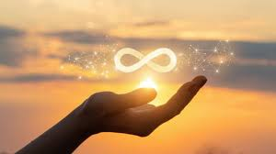

La méditation avec ce symbole active notre ADN.

9 août : La planète Vénus sera en rétrograde

Il pourrait y avoir des nouvelles surprenantes ce jour-là au sujet d’une relation dans votre vie.

Certaines informations pourraient surgir comme ….de nulle part.

L’énergie sera la plus forte ce jour-là, et nous la ressentirons pendant au moins une semaine autour de cette date.

Si quelque chose de surprenant entre dans votre vie sous cet alignement, accueillez et sachez que vous êtes guidé pour vous éveiller d’une nouvelle manière en votre vie.

Planète d’éveil, elle est là pour que nous puissions ouvrir les yeux sur une nouvelle façon d’être.

Celle-ci nous permet de voir le monde d’un nouveau point de vue, et même si le changement peut être difficile au début, il est possible de se retrouver dans un meilleur endroit qu’au départ.

13 août : TOUJOURS avec l’énergie de Vénus ,,,c’est une journée puissante. SACHONS QUE …Vénus est la planète de l’amour, de la beauté, des relations, de l’argent et des choses que nous apprécions.

En ce jour elle peut apporter des moments d’éveil dans ces domaines-là de notre vie.

Nous pouvons gagner en clarté/en intuition , atteindre un nouveau point de pardon ou nous ouvrir à un amour plus profond.

Quels que soient les problématiques que l’énergie de Vénus rétrograde a soulevés dans votre vie, il est probable que vous vous sentirez un peu plus léger à ce moment-là.

16 août : Nouvelle lune
La Nouvelle Lune continuera à activer les énergies afin de nous révéler où nous manquons d’estime de soi, où nous ne sommes pas à la hauteur de nos valeurs et où nous ne nous aimons pas assez.

Cette Nouvelle Lune nous donne l’occasion de commencer à faire des changements ou à réfléchir à la façon dont nous souhaitons nous montrer dans le monde en ce qui concerne les questions de cœur (particulièrement).

Il s’agit d’un moment important du mois où nous avons la possibilité de refaire les choses, d’effacer ce qui est déjà écrit et de recommencer.

De l’énergie NOUVELLE commencera à affluer sous cette Nouvelle Lune, nous aidant à nous libérer de toutes les énergies léthargiques/farniente/ du passé.

SOUVENEZ_VOUS DE CETTE IMAGE :::: …

23 août – VOICI LE Mercure rétrograde QUI ARRIVE !!!!!!!!!
Mercure entre en rétrogradation dans son signe À LUI , la Vierge, ce qui signifie que les effets de cette rétrogradation seront ressentis un peu plus fortement.

Mercure est la planète messagère.

Dans la mythologie, elle était considérée comme le messager des dieux.

Mercure nous aide à penser clairement et à communiquer de manière concise. Elle régit également la technologie, les transports et toutes les formes de médias.

Lorsque Mercure entre en rétrogradation, son énergie se déplace vers un état plus interne qu’externe.

C’est l’occasion de communiquer d’abord avec nous-mêmes et de clarifier nos pensées et nos sentiments avant de les exprimer aux autres.

Mercure rétrograde peut également révéler des informations ou des idées qui se cachaient, ou qui n’étaient pas dans notre conscience. TOUJOURS POUR LEMIEUX QUI SOIT !!!!!!!!!!

C’est pourquoi il est toujours préférable d’attendre que Mercure sorte de sa rétrogradation pour avoir des conversations importantes, signer des contrats et réserver des voyages. Bien sûr, la vie ne se déroule pas toujours comme prévu, alors s’il n’est pas possible d’attendre, faites confiance aux synchronicités qui se présenteront à vous et écoutez votre intuition.

2e Pleine Lune du mois août --- 30 août : Super Pleine Lune Bleue
Cela n’arrive qu’une fois rarement

Cette super rare Pleine Lune Bleue apporte une vibration douce et sensible. C’est également une Super Lune, ce qui signifie qu’elle sera proche de la Terre, nous permettant de ressentir ses vibrations plus fortement.

ON PEUT VÉRITABLEMENT LA VOIR PLUS « GROSSE » QU’À L’HABITUDE DANS LE CIEL

Cette Pleine Lune nous laisse avec un côté plutôt rêveur.

Il se peut que nous ayons du mal à penser avec notre esprit logique et qu’il nous soit plus facile de nous laisser emporter par nos émotions.

Si le fait d’être proche de nos émotions peut s’avérer précieux, nous devons veiller à ne pas nous laisser submerger par celles-ci.

Cette Pleine Lune a également une forte énergie de lâcher-prise nous pouvons donc nous trouver guidés afin de nous libérer et laisser aller des situations toxiques pour nous ici et maintenant.

AVEC TOUTES CES INFORMATIONS NOUS SOMMES EN MESURE DE SAVOIR ,, DONC D’ÊTRE VIGILANT(E)S !!!

**************
Une petite pensée..… !
Henry Ford a dit…..

"Si vous faites toujours ce que vous avez toujours fait, vous obtiendrez toujours ce que vous avez toujours obtenu. -

Diane Lemieux, Maître enseignante Reiki, http://www.energieharmonique.com 450 253-5710 https://www.facebook.com/energieharmonique

